- Novieto pareizirokas virs tastatūras.
- Novieto pirkstus virs norādītajiem burtiem.
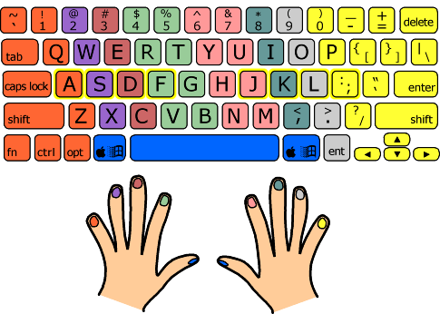
Raksti vārdu, spiežot taustiņus ar pareizo pirkstu.
Salds, salds
Raksti šeit!
Salds,

- Ieslēdz lielo burtu režīmu.
- Raksti vārdus, spiežot taustiņus ar pareizo pirkstu.
SKALS KAS SKALS
Raksti šeit!
- Izslēdz lielo burtu režīmu.

- Raksti burtus ar mīkstinājuma un garumzīmēm.
Jānospiež pirms katra burta.
kādā šādā kājā
- Atceries - dažiem taustiņiem ir divas nozīmes!
Lai iegūtu augšējo simbolu, jātur nospiests viens„Shift” taustiņš.
Jātur nospiests!
- Raksti simbolus.
! ? < > ( ) @

- Ja paspēj, tad ievadi arī šo tekstu.

Es mācos rakstīt pareizi un ātri.
Šķība sēdēšana nav veselīga.
Pie datora jāsēž ar taisnu muguru.

